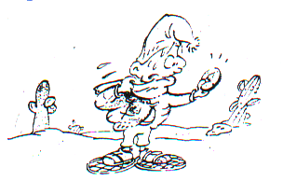
Une boussole pour s’orienter.
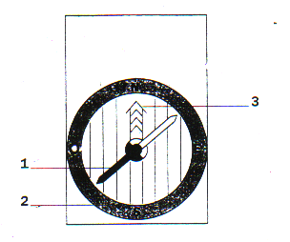

1 ……………………………………………….…………
………………………………………………………………
2…………………………………………………………….
3…………………………………………………………….
La partie colorée de l’aiguille d’une boussole indique toujours la même direction : …………………..Sur le cadran sont indiqués les quatre……………….. ……………………. qui servent à repérer les directions.
Les quatre points cardinaux sont : ……………….. …………………
…………………… …………………..

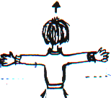
Quand j’ai le nord devant moi,
j’ai ………………derrière moi,
j’ai ……………… à droite,
j’ai ……………… à gauche.

S’orienter la nuit.
La nuit, je cherche ……………….. …………………. qui indique la direction du ……………………

S’orienter à l’aide du soleil.
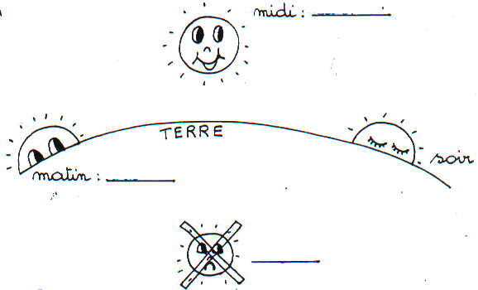
Dans nos régions, la course du soleil dans le ciel indique les grandes directions.

………………………………………………………………………………………………………………………………………………………………………………………………………………………………………………………………………………………………………………………………………………………………………………………………………………………………………………………………………….
Indique les points cardinaux manquant sur ces graphiques.

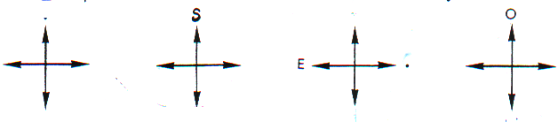

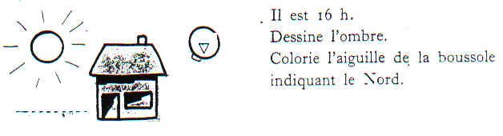
Observe ces croquis et complète.

